**Instituto Nacional de Telecomunicações – INATEL**

**Laboratório de C206 – POO**

**Segunda Avaliação**

**Professor:** Renzo P. Mesquita

**Monitor:** Samuel da Cruz Souza

**Nome do aluno: ___________________________________________________________ Turma: ______**

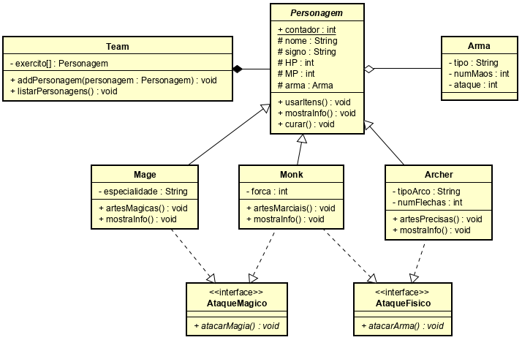Final Fantasy Tactics é um jogo de RPG tático desenvolvido e publicado pela SquareSoft para o PlayStation. O jogo consta com um sistema de classes, onde é possível que seu personagem tenha uma profissão, como por exemplo Mago, Cavaleiro ou até mesmo um Monge. Seu objetivo é organizar um exército onde serão inseridos todos os personagens, conforme o diagrama de classes:

1. Desenvolva um programa estruturado conforme o diagrama acima. Na classe principal (Main) crie no mínimo um personagem de cada tipo (mage, monk e archer), preencha todos os seus atributos e adicione ao seu exército através do método *addPersonagem*. Execute todos os métodos de cada personagem e ao final liste todos os personagens, e mostre quantos foram inseridos no array através da variável estática *contador.*

**Notas Importantes:**

* A classe Personagem deve ser abstrata e a variável contador do tipo estática;
* No método *atacarMagia()* mostre a especialidade da classe seguido de uma mensagem indiciando que o método está sendo chamado;
* No método *atacarArma()* mostre o tipo de arma que seu personagem possui, seguido de uma mensagem indicando que o método está sendo chamado. Se for usado pela Classe Archer deverá consumir uma unidade de flecha;
* No método *curar()* faça com que o HP do personagem seja incrementado em 10 unidades;
* Não é necessário fazer entrada de dados, todos os atributos deverão ser preenchidos na classe main.
* Preencha todos os atributos das classes, não esqueça dos Getters e Setters para os atributos do tipo private!!

**Dicas:**

* Tente executar todos os métodos do personagem dentro do método *listarPersonagens*, execute por último o método *mostraInfo*;
* Ao reescrever o método *mostraInfo* nas classes filhas, chame o método já criador através do atributo **super.mostraInfo()** para poupar código;
* Instancie a classe Arma fora do construtor (dentro da classe Personagem);
* Para implementar mais de uma interface, usa-se a vírgula. Exemplo: ***implements*** *Interface1, Interface2*
* Ao salvar um personagem no array, use um **break** para evitar que todas as posições do array sejam preenchidas com o mesmo valor;
* Caso ache necessário, crie um método *mostrarInfo* dentro da classe Arma;